CreoBot — AI Factory for Advertising Creatives
Презентаційний опис автоматизації / Presentation overview
Telegram Bot | n8n | AI Agents | Grok | Gemini Image | Supabase | Google Drive | HeyGen

Коротко / In brief
CreoBot — це внутрішній Telegram-інструмент для маркетингової команди, який проводить користувача від реєстрації до генерації рекламного креативу, зберігає сесію, приймає фото-референси, підсилює промпт знаннями з бази та повертає готовий результат у Telegram. / CreoBot is an internal Telegram-based tool that guides a marketing user from access approval to AI creative generation, stores session context, accepts reference images, enriches prompts with knowledge context, and returns the final asset in Telegram.

UA. Опис автоматизації

Призначення
CreoBot автоматизує процес створення рекламних креативів для маркетингової / performance-команди. Замість ручного обміну повідомленнями, файлів і технічних запитів користувач працює з простим Telegram-ботом: надсилає ідею або фото, обирає формат, отримує результат і може одразу внести правки.
• Для користувача — це виглядає як зручний бот із кнопками та зрозумілими підказками.
• Для команди — це єдиний контрольований процес створення, збереження і повторної генерації креативів.
• Для бізнесу — це швидше тестування гіпотез, менше ручної роботи й прозорий доступ до інструменту.

Основна ідея флоу
Логіка одним реченням
Користувач реєструється → адміністратор підтверджує доступ → користувач створює креатив через Telegram → AI-агент готує промпт → модуль генерації створює зображення → результат повертається в Telegram і зберігається для подальших правок.

Візуальна архітектура
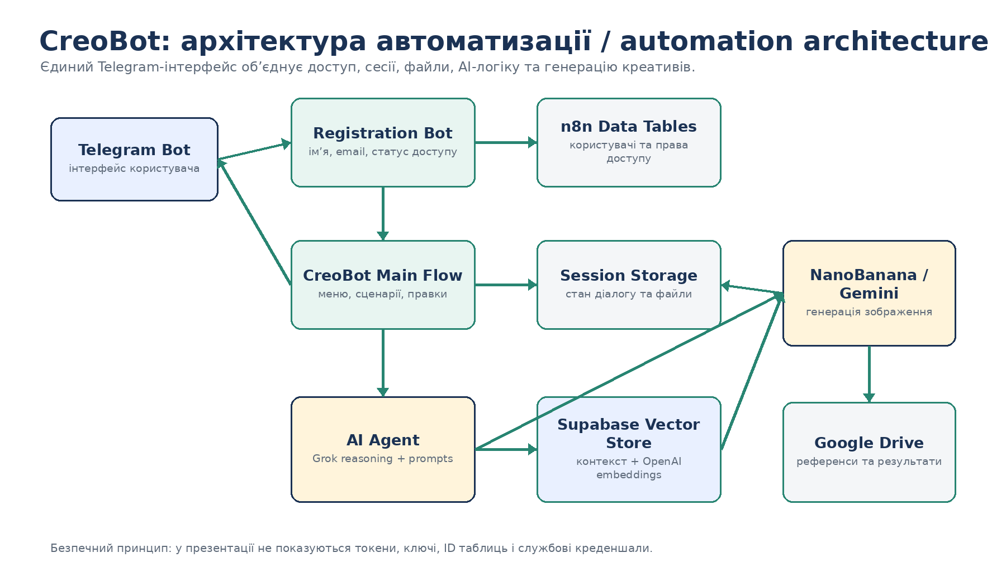

UA. Стек, моделі та інтеграції
Компонент | Роль в автоматизації
n8n | Оркестрація всієї автоматизації: маршрутизація, умови, сесії, запуск AI-агентів та окремих workflow.
Telegram Bot API | Головний інтерфейс: повідомлення, кнопки, callback-запити, відправка фото та службових статусів.
n8n Data Tables | Зберігання користувачів, статусів доступу, етапів реєстрації, активних сесій та історії файлів.
Google Drive | Зберігання вхідних фото-референсів і згенерованих креативів.
xAI Grok: grok-4-1-fast-reasoning | Модель для логіки AI-агента: інтерпретація запиту, підготовка відповіді, збір промпту та керування кнопками.
Gemini image endpoint: gemini-3-pro-image-preview | Модель / endpoint для генерації або редагування зображень у модулі NanoBanana.
NanoBanana workflow tool | Окремий модуль генерації, який приймає prompt, fileId та size і повертає готове зображення.
Supabase Vector Store | База знань для покращення якості промптів: стилі, фони, правила генерації, контекст для креативів.
OpenAI Embeddings | Перетворення знань у векторний формат для пошуку релевантного контексту в Supabase.
Postgres Chat Memory / Buffer Memory | Пам’ять діалогу та контексту, щоб бот не втрачав стан користувача.
HeyGen API | Блок для динамічних креативів: аватари, голоси, шаблони та перевірка статусу відео.

Що важливо для презентації
• Користувачу не потрібно знати, які API або моделі працюють всередині — весь процес схований за простими кнопками Telegram.
• Доступ до інструменту контрольований: користувач не може працювати з ботом без підтвердження адміністратора.
• AI не просто генерує картинку: перед генерацією він формує промпт, бере контекст із бази знань і враховує фото-референс, розмір, стиль та фон.
• У презентаційній версії не показуються токени, ключі, ID таблиць, webhook-адреси та інші чутливі технічні дані.

UA. Послідовність роботи флоу
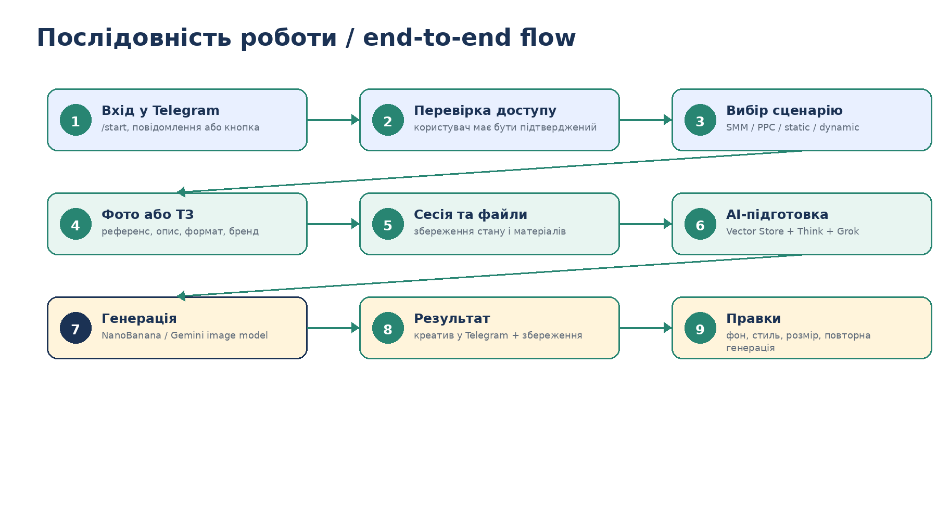

# | Етап | Що відбувається
1 | Запуск у Telegram | Користувач надсилає /start, текст, фото або натискає кнопку. Бот приймає і повідомлення, і callback-запити.
2 | Реєстрація | Якщо користувача немає в базі, бот просить ім’я та email, після чого створює заявку на доступ.
3 | Модерація доступу | Адміністратор отримує заявку та може підтвердити, відхилити, вимкнути або видалити користувача через кнопки.
4 | Перевірка доступу | Основний бот перевіряє статус користувача. Без активного статусу користувач бачить повідомлення про очікування або відсутність доступу.
5 | Вибір сценарію | Користувач обирає формат роботи: статичний креатив, динамічний креатив, SMM або PPC-сценарій.
6 | Збір матеріалів | Бот приймає текстове ТЗ, фото-референс, опис, бренд, стиль, фон і потрібний розмір.
7 | Збереження сесії | Стан діалогу, завантажені файли, активний fileId і параметри генерації зберігаються, щоб користувач міг продовжити роботу.
8 | AI-підготовка | AI-агент використовує базу знань, Think-крок і модель Grok для формування якісного промпту.
9 | Генерація | NanoBanana-модуль передає промпт і референс до Gemini image endpoint та отримує готове зображення.
10 | Видача результату | Готовий файл відправляється в Telegram і зберігається в Google Drive / історії сесії.
11 | Правки | Користувач може змінити фон, стиль, розмір, внести правки текстом або повністю перегенерувати креатив.

Підтримувані сценарії
Сценарій | Опис
SMM | Вільна генерація креативу за текстовим описом і/або фото-референсом.
PPC | Більш структурований сценарій з тезою, стилем, фоном, брендом, форматом і підтвердженням перед генерацією.
Static creative | Створення рекламного зображення для соціальних мереж, банерів, сторіс або performance-тестів.
Dynamic creative | У флоу присутній окремий блок для динамічних креативів через HeyGen: аватари, голоси, шаблони, статус відео.
Edits / regenerate | Після результату користувач може не починати з нуля, а продовжити з поточного креативу.

Підтримувані формати зображень
У флоу передбачено вибір популярних рекламних форматів: 1:1, 2:3, 3:2, 3:4, 4:3, 4:5, 5:4, 9:16, 16:9, 21:9. Це дозволяє одразу готувати креативи під соцмережі, сторіс, reels, банери та широкі рекламні формати.

UA. Результат для бізнесу
Цінність | Що це дає
Швидкість | Креатив можна створити та переробити в одному інтерфейсі без довгого ручного ланцюжка.
Контроль доступу | Інструмент доступний тільки підтвердженим користувачам.
Єдина база процесу | Сесії, файли та статуси не губляться між повідомленнями.
Гнучкість | Можна працювати з фото, текстом, стилем, фоном, брендом і різними розмірами.
Масштабування | Нові сценарії, стилі, правила та інтеграції можна додавати поверх існуючої логіки.

Презентаційний висновок
CreoBot — це не просто генератор картинок, а контрольований AI-процес для маркетингової команди: від доступу користувача до готового рекламного матеріалу, його збереження та подальших правок.

EN. Automation overview

Purpose
CreoBot automates the creation of advertising creatives for a marketing and performance team. Instead of manually passing briefs, files, references and revisions between people, the user works inside a simple Telegram bot: they send an idea or a reference image, select the required format, receive the generated creative and can immediately request edits.
• For the user — the process looks like a simple bot with buttons, prompts and clear next steps.
• For the team — it creates a single controlled workflow for creative generation, storage and regeneration.
• For the business — it speeds up creative testing, reduces manual operations and keeps access under control.

Core flow idea
In one sentence
User registers → admin approves access → user creates a creative in Telegram → AI agent prepares the prompt → generation module creates the asset → the result is sent back to Telegram and saved for further edits.

Automation architecture


EN. Stack, models and integrations
Component | Role in the automation
n8n | Main automation orchestration: routing, conditions, sessions, AI agent calls and separate workflow execution.
Telegram Bot API | Main user interface: messages, buttons, callbacks, photo delivery and status updates.
n8n Data Tables | Stores users, access statuses, registration steps, active sessions and file history.
Google Drive | Stores uploaded reference images and generated creatives.
xAI Grok: grok-4-1-fast-reasoning | Reasoning model for the AI agent: understanding requests, preparing responses, building prompts and managing button logic.
Gemini image endpoint: gemini-3-pro-image-preview | Image generation / editing endpoint used by the NanoBanana generation module.
NanoBanana workflow tool | Dedicated generation module that receives prompt, fileId and size, then returns the final image.
Supabase Vector Store | Knowledge base for better prompts: styles, backgrounds, generation rules and creative context.
OpenAI Embeddings | Transforms knowledge into vectors so the agent can retrieve relevant context from Supabase.
Postgres Chat Memory / Buffer Memory | Stores conversation context so the bot does not lose the user state.
HeyGen API | Dynamic creative layer: avatars, voices, templates and video status checks.

Presentation-level explanation
• The user does not need to know which APIs or models are running in the background — the whole process is hidden behind a Telegram interface.
• Access is controlled: users cannot work with the tool until an administrator approves them.
• The AI does not only generate an image; it prepares the prompt, retrieves relevant context, considers the reference image, size, style and background.
• Sensitive data such as tokens, API keys, table IDs, webhooks and credentials are intentionally excluded from this document.

EN. End-to-end flow sequence


# | Step | What happens
1 | Telegram entry | The user sends /start, text, photo or presses a button. The bot accepts both messages and callback actions.
2 | Registration | If the user is not in the database, the bot asks for name and email and creates an access request.
3 | Access moderation | The administrator receives the request and can approve, reject, disable or delete the user using inline buttons.
4 | Access check | The main bot checks the user status. Without active access, the user sees a pending or no-access message.
5 | Scenario selection | The user selects a mode: static creative, dynamic creative, SMM or PPC scenario.
6 | Material collection | The bot collects the brief, reference image, description, brand, style, background and required size.
7 | Session saving | The dialogue state, uploaded files, active fileId and generation parameters are saved for continuity.
8 | AI preparation | The AI agent uses the knowledge base, Think step and Grok model to prepare a high-quality prompt.
9 | Generation | The NanoBanana module sends the prompt and reference to the Gemini image endpoint and receives the final image.
10 | Result delivery | The generated asset is sent to Telegram and saved to Google Drive / session history.
11 | Edits | The user can change background, style, size, request text edits or fully regenerate the creative.

Supported scenarios
Scenario | Description
SMM | Free-form creative generation based on a text brief and/or reference image.
PPC | More structured scenario with thesis, style, background, brand, format and confirmation before generation.
Static creative | Advertising image for social media, banners, stories or performance testing.
Dynamic creative | The workflow includes a separate HeyGen layer for dynamic creatives: avatars, voices, templates and video status.
Edits / regenerate | After the result, the user can continue from the current creative instead of starting from scratch.

EN. Business value
Value | Impact
Speed | A creative can be generated and revised inside one interface without a long manual chain.
Controlled access | The tool is available only to approved users.
Single process base | Sessions, files and statuses do not get lost between messages.
Flexibility | The team can work with photos, text, style, background, brand and different aspect ratios.
Scalability | New scenarios, styles, rules and integrations can be added on top of the existing workflow.

Presentation conclusion
CreoBot is not just an image generator. It is a controlled AI-powered creative workflow for the marketing team: from user access to generated advertising material, file storage and further revisions.

Source workflows
• КРЕО Реєстрація Бот (Fixed) — registration and access management.
• CreoBot FULL WORKING — main Telegram bot, AI agents, sessions, static/dynamic creative logic.
• НаноБананГенерация (HTTP) — image generation module through Gemini image endpoint and Telegram result delivery.

